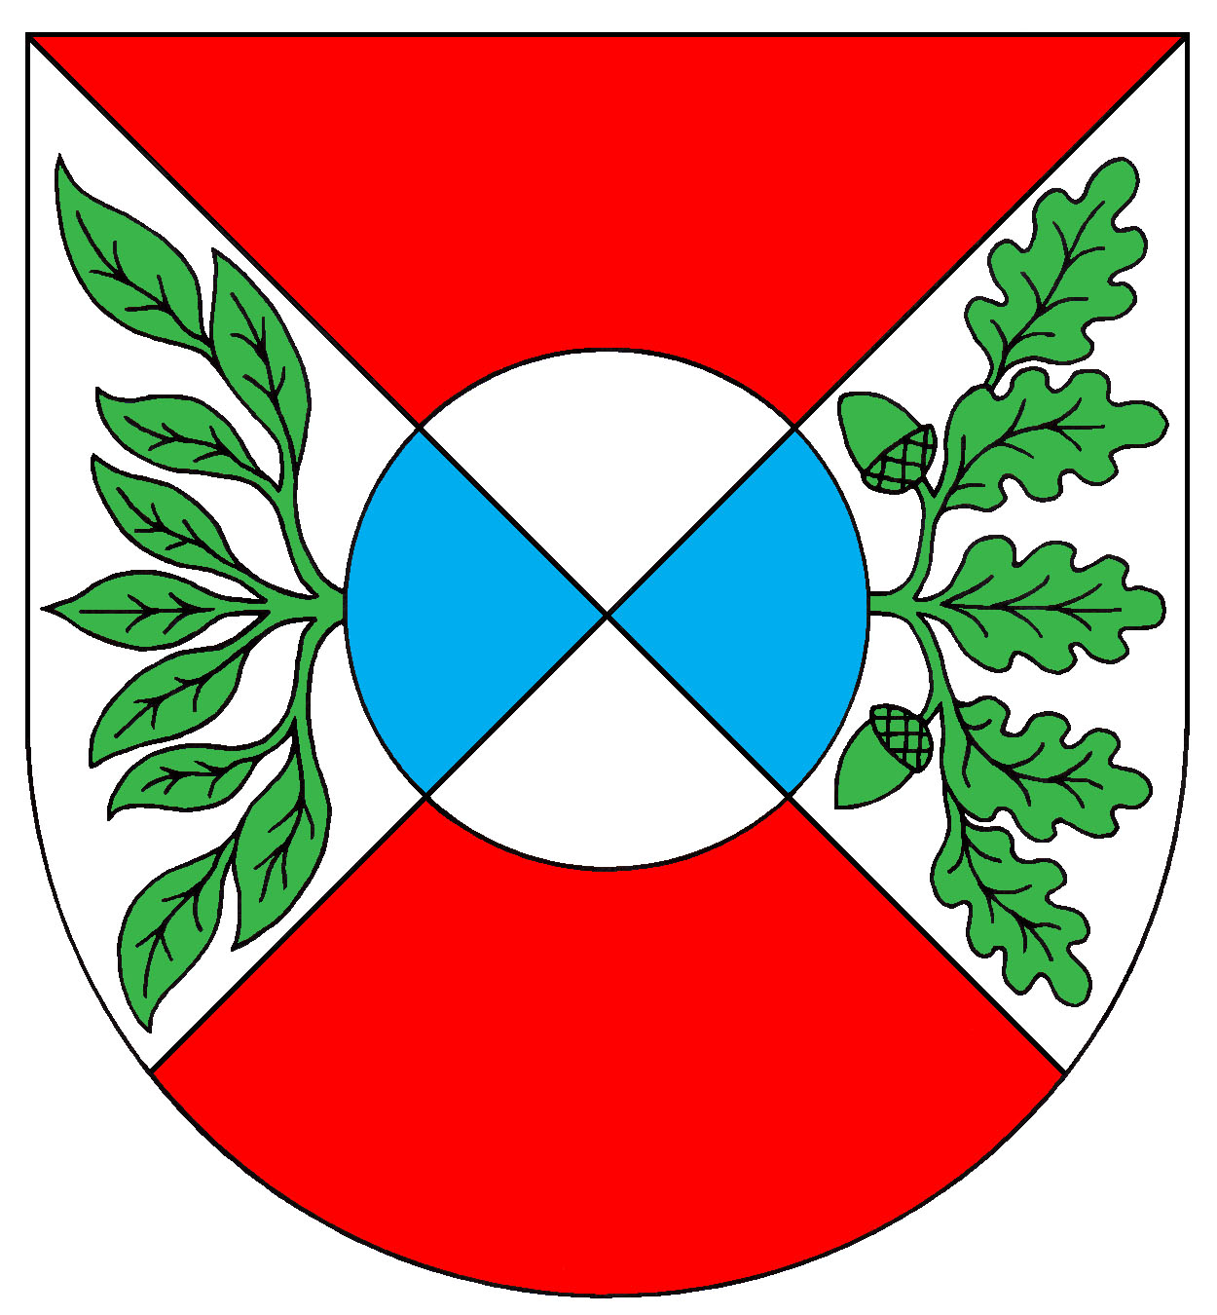

Obec Okrouhlá, IČO 00572691
Obecní úřad Okrouhlá, Okrouhlá 47, 350 02 Cheb

Pozvánka

na 11. zasedání
zastupitelstva obce Okrouhlá,
které se koná ve středu
27. 11. 2019 v 17:00 h.

v kulturním sále OÚ Okrouhlá.

Program:

1) Rozpočet obce na rok 2020
2) Rozpočtové opatření č. 2, 3, 4, 5
3) Čerpání fondu rezerv MŠ
4) Zpráva finančního výboru
5) Výběrové řízení – hospoda v Okrouhlé
6) Žádost o prodej pozemku p. Klímové
7) Žádost o prodej pozemku p. Bouškové
8) Různé

Jaroslav Zilvar
starosta obce

Vyvěšeno: 20. 11. 2019
Sejmuto: 27. 11. 2019

